Ergo Tips - Kleding herkennen en opbergen

Laurie Barents en Mariska Straalman, Koninklijke Visio

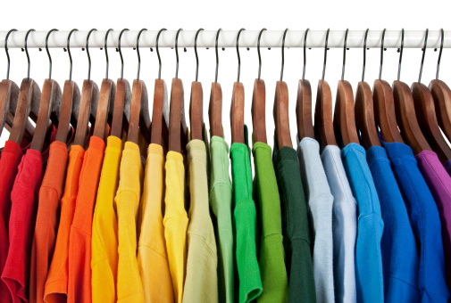

Sta je ’s ochtends lang voor de kledingkast omdat je niet weet wat je aan moet trekken? Vind je het lastig om kledingstukken te herkennen? In dit artikel geven we praktische tips hoe je makkelijker je kleding kan herkennen en opbergen als je slechtziend of blind bent.

Vind je het lastig om je kleren op te bergen en wil je dit liever onder deskundige begeleiding leren? Dat kan bij Koninklijke Visio. Aan het einde van het artikel vind je meer informatie.

Hoe kan ik mijn kleding makkelijk opbergen?
Je kunt je kledingstukken het makkelijkst herkennen in een opgeruimde kledingkast. Hoe zorg je hiervoor? We geven een aantal tips:

- Ruim je kledingkast op. Laat alleen de kleding in de kast hangen of liggen die je ook daadwerkelijk draagt. Je kunt bijvoorbeeld in de zomer je winterkleding op zolder opbergen en in de winter je zomerkleding.
- Leg kleinere kledingstukken, zoals ondergoed, sokken of accessoires in aparte bakjes.
- Kledingstukken die je vaak als setje draagt kan je samen aan een kledinghanger hangen. Maar je kunt er ook voor kiezen om kledingstukken te dragen die altijd bij elkaar passen. Denk bijvoorbeeld een witte broek of een donkere jeans met t- shirt.
- Kun je kleur en contrast voldoende zien? Dan kun je gelijksoortige kledingstukken sorteren op kleur en contrast. Je maakt hiervoor dan stapels. Je legt dan bijvoorbeeld T-shirts in rood en wit op een stapel, en die in blauw en geel op de andere stapel.
- Breng verlichting aan in de kledingkast. Zo kun je kleuren en contrasten beter onderscheiden. De lichtstrip Ledberg van Ikea wordt hiervoor veel gebruikt en kost ongeveer 15 euro.
- Als je je kleren opvouwt is het belangrijk dat de kleding met de vouwnaad van je af ligt. Zo is je kledingstuk sneller te herkennen.

Hoe kan ik mijn kleding makkelijk herkennen?
Vaak kun je kleding op de tast herkennen door de stof, het model, sluitingen et cetera. Er zijn echter nog andere manieren, bijvoorbeeld door deze te markeren. Een aantal suggesties:

- Naai knoopjes vast in kledingstukken zodat je ze beter kunt onderscheiden. Je kunt hierbij gebruik maken van verschillende soorten en vormen knoopjes. Geef bijvoorbeeld kledingstukken met eenzelfde kleur eenzelfde knoopje. Of doe dit met kledingstukken die goed te combineren.
Knopen zijn verkrijgbaar bij fourniturenzaak, de markt et cetera.
- Door een label weg te knippen uit een kledingstuk kun je het onderscheiden van de rest.
- Breng een instrijkband aan op het kledingstuk waarop je de kleur of het wasvoorschrift aangeeft.
- Maak gebruik van sprekende labelherkenning zoals Pennytalks of de Spraaklabel app.

Als je kleding gaat merken, breng de markering dan aan op een plaats waar het niet irriteert. Gebruik ook zoveel mogelijk steeds dezelfde plaats zodat je zo min mogelijk naar de markering hoeft te zoeken.

Kom je er niet uit?
Dit artikel gaf je tips voor het opbergen en herkennen van je kleding. Het gaat hierbij om algemene tips die vaak als prettig worden ervaren maar er zijn uiteraard ook nog andere tips die wellicht meer bij jou passen. Misschien heb je nog wel meer vragen over kleding of zelfverzorging. Of heb je ook nog andere vragen over het dagelijks handelen zoals huishouden, mobiliteit en vrijetijdsbesteding. De ergotherapeuten van Koninklijke Visio helpen je op professionele wijze met tips en praktische adviezen, met als doel om je zelfstandigheid te vergroten.

Heb je nog vragen?
Bij Koninklijke Visio kun je terecht met allerlei vragen over het dagelijks handelen zoals huishouden, mobiliteit en vrijetijdsbesteding. De ergotherapeuten van Koninklijke Visio helpen je op professionele wijze met tips en praktische adviezen.

Mail naar kennisportaal@visio.org, of bel 088 585 56 66.
Meer artikelen, video’s en podcasts vind je op kennisportaal.visio.org

Koninklijke Visio
expertisecentrum voor slechtziende en blinde mensen
www.visio.org

